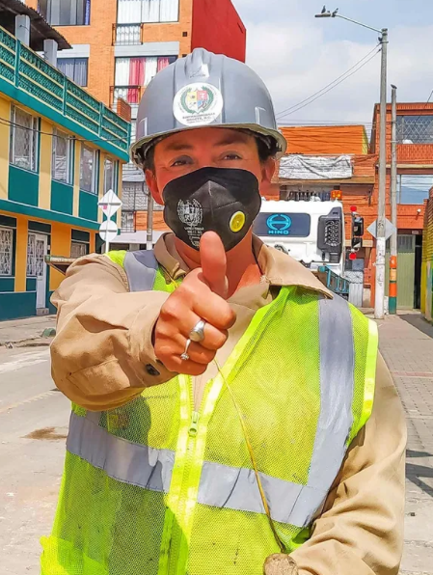

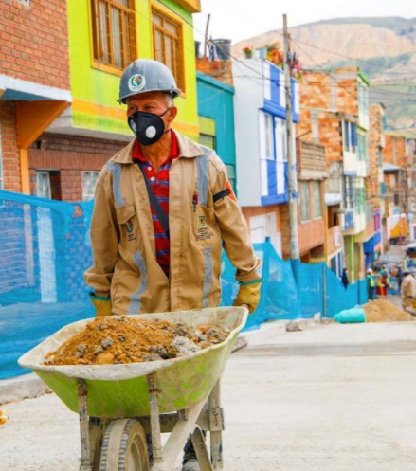

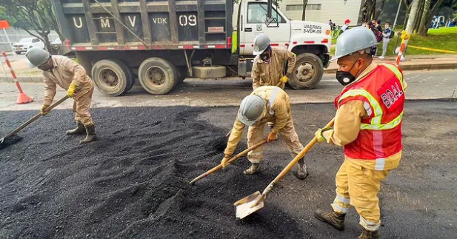
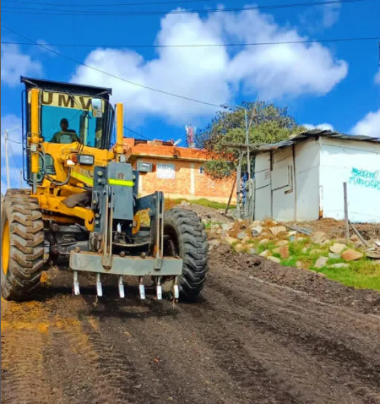

Informes de avance de gestión por localidades - 2021

KENNEDY

UAERMV

Mayo 2022
Unidad Administrativa Especial de Rehabilitación y Mantenimiento Vial – UAERMV

Informe Registro-seguimiento telefónico a las respuestas de PQRSFD IV trimestre

Octubre-Diciembre de 2022

CONTENIDO

I. INTRODUCCIÓN 3
II. TOTAL REGISTRO SEGUIMIENTO TELEFONICO A LAS RESPUESTAS DE PQRSFD IV TRIMESTRE 2022 4
III. PREGUNTAS APLICADAS EN EL REGISTRO SEGUIMIENTO TELEFONICO A LAS PQRSFD IV TRIMESTRE 2022 4
2.1 ¿Cómo califica el nivel de coherencia de la respuesta emitida y enviada por la UMV? 5
2.2 ¿Cómo califica el nivel de claridad de la respuesta emitida y enviada por la UMV? 5
2.3 ¿Cómo califica el nivel de calidez de la respuesta emitida y enviada por la UMV? 6
2.4 ¿Cómo califica el nivel de oportunidad de la respuesta emitida y enviada por la UMV? 6
IV. CONCLUSIONES 7
V. RECOMENDACIONES……………………………………………………………………………………………………………………….....…… 8

INTRODUCCIÓN

La Unidad Administrativa Especial de Rehabilitación y Mantenimiento Vial - UAERMV y su componente de Atención al Ciudadano, presenta en el siguiente documento, el informe del seguimiento telefónico a las respuestas de PQRSFD, durante el periodo comprendido entre el 1 de octubre al 30 de diciembre de 2022, tiempo en el cual se aplicó el seguimiento a las respuestas emitidas y enviadas por parte de la entidad a los ciudadanos y ciudadanas, referente a las peticiones realizadas.

Es importante resaltar que se articulan los procesos en la consecución de objetivos, bajo las Políticas de Gestión y Desempeño Institucional que tienen relación con “Estado – Ciudadanía” dentro del Modelo Integrado de Planeación y Gestión – MIPG y la Política Pública Distrital del Servicio al Ciudadano – PPDSC.

Teniendo en cuenta que la comunicación es parte fundamental y transmitir un mensaje correcto a los ciudadanos es de vital importancia, el informe muestra la percepción de la ciudadanía frente a las respuestas enviadas por la entidad, este seguimiento se plantea con cuatro (4) preguntas, las cuales incluyen aspectos relevantes al momento de realizar la contestación a la petición, dichos aspectos son evaluados en un rango de 1 a 5, arrojando un resultado real en la coherencia, claridad, calidez y oportunidad de la respuesta emitida por la entidad.

A continuación, se relacionan las preguntas con sus respectivos resultados, conclusiones y recomendaciones de dicho ejercicio.

TOTAL, REGISTRO SEGUIMIENTO TELEFÓNICO A LAS RESPUESTAS DE PQRSFD IV TRIMESTRE 2022

Fuente: Seguimiento Telefónico a las respuestas PQRSFD IV Trimestre2022

La Unidad Administrativa Especial de Rehabilitación y Mantenimiento Vial- UAERMV, presenta un total de 241 registros de seguimiento telefónico a las respuestas de PQRSFD emitidas y enviadas a la ciudadanía en el IV trimestre de 2022, de las cuales 213 llamadas fueron efectivas y 28 llamadas no fueron efectivas, ya que los registros no efectivos se presentan cuando el ciudadano argumenta que ya le llegó la respuesta, pero no la ha leído.

PREGUNTAS APLICADAS EN EL REGISTRO SEGUIMIENTO TELEFÓNICO A LAS RESPUESTAS DE PQRSFD IV TRIMESTRE 2022

Consta de cuatro (4) preguntas que evalúan el contenido de la respuesta enviada por la entidad frente a las peticiones ciudadanas, los aspectos evaluados son: coherencia, claridad, calidez y oportunidad, asimismo los siguientes son los valores evaluativos:

- Muy malo
- Malo
- Regular
- Bueno
- Excelente

Cabe mencionar que se aplican los lineamientos que rigen a lo estipulado en el Código de Procedimiento Administrativo y de lo contencioso Administrativo, y la ley 1755 de 2015.

¿Cómo califica el nivel de coherencia de la respuesta emitida y enviada por la UMV?

Fuente: Seguimiento Telefónico a las respuestas PQRSFD IV Trimestre2022

Como primera medida la Coherencia corresponde a la relación que debe existir entre la respuesta emitida por la entidad y la petición ciudadana, ya que esta permite interpretar y comprender el sentido global de la respuesta, asimismo analizando los resultados podemos evidenciar que las respuestas emitidas por las dependencias de la Unidad Administrativa Especial de Mantenimiento Vial - UAERMV en el IV Trimestre 2022, cumplieron con el objetivo de brindar una respuestas afín con el tema o la idea principal de la petición ciudadana, evidenciando en la gráfica que no se presentaron calificaciones 1.Muy Mala ni 2. Mala, prevaleciendo las respuestas correctas frente a este aspecto.

¿Cómo califica el nivel de claridad de la respuesta emitida y enviada por la UMV?

Fuente: Seguimiento Telefónico a las respuestas PQRSFD IV Trimestre2022

Debemos tener en cuenta que la Claridad hace referencia a que la respuesta emitida por la entidad se brinde en términos comprensibles para la ciudadanía, dicho aspecto tiene como fin, ofrecer un lenguaje claro, simple y de fácil entendimiento. Se puede observar que los resultados arrojados son satisfactorios, con un total de 185 respuestas entre Buena y Excelente versus un total de 27 entre Regular y Mala, mostrando una evolución constante en este aspecto.

¿Cómo califica el nivel de calidez de la respuesta emitida y enviada por la UMV?

Fuente: Seguimiento Telefónico a las respuestas PQRSFD IV Trimestre2022

Calidez es el trato digno y amable que se brinda a la ciudadanía frente a la respuesta de su petición, resaltando que es un acto que involucra respeto y amabilidad. El gráfico muestra que la ciudadanía no incluyó dentro de sus calificaciones (Malo o Muy Malo) demostrando que el compromiso a cara de las respuestas enviadas por la Unidad Administrativa Especial de Rehabilitación y Mantenimiento Vial- AUERMV, es satisfactorio respecto a las expectativas de los ciudadanos y ciudadanas.

¿Cómo califica el nivel de oportunidad de la respuesta emitida y enviada por la UMV?

Fuente: Seguimiento Telefónico a las respuestas PQRSFD IV Trimestre2022

Cabe mencionar que la oportunidad, hace relación al tiempo de respuesta de la petición, este aspecto indica el tiempo máximo que tiene el ciudadano para obtener la respuesta a su solicitud. Se evidencia gráficamente que el resultado es este aspecto se comporta de manera positiva, reflejando la eficiencia en el cumplimiento en los tiempos estipulados para enviar las respuestas a la ciudadanía.

CONCLUSIONES

- Se concluye que los resultados del IV trimestre de 2022, muestran un avance con relación a los Informes trimestrales anteriores, ya que, en este último informe de los cuatro (4) aspectos aplicados, tres (3) de ellos (Coherencia, calidez y oportunidad) no presentaron calificaciones entre (1. Muy Malo, 2. Malo), resaltando la sincronía y trabajo en equipo de la entidad para alcanzar la satisfacción de los ciudadanos y ciudadanas en las respuestas a sus peticiones.

- Por otro lado, el aspecto que obtuvo mejor calificación por la ciudadanía fue COHERENCIA con un puntaje de 137/212, siendo uno de los tres (3) aspectos que no presentó calificaciones desfavorables, evidenciando la implementación y el uso del lenguaje claro en los documentos dirigidos a la ciudadanía.

- En conclusión, es importante tener en cuenta los comentarios de la ciudadanía que no está satisfecha con la respuesta, como, por ejemplo: “No es posible que arreglen una parte de vía y la otra no”, “Se espera que el tramo faltante de la vía sea intervenido prontamente” y “La pregunta es porque arreglan lo que esta bueno y lo que está mal no lo arreglan” entre otros comentarios de la ciudadanía. Es importante resaltar que estos comentarios contribuyen a un mejoramiento continuo de los procesos y apoyan a la optimización en los mismos.

- RECOMENDACIONES

- La ciudadanía que realiza peticiones continuamente argumenta que las respuestas son las mismas y que utilizan plantillas en las cuales no se esfuerzan por hacer respuestas personalizadas, indican que siempre la respuesta es repetitiva como: “NO ESTA INCLUIDO EN LA PROGRAMACIÓN VIGENTE” por tal motivo se recomienda a las dependencias de la UAERMV ver la posibilidad de crear más respuestas de acuerdo con las peticiones ciudadanas más frecuentes y así tener opciones asertivas para este tipo de respuestas.

- La ciudadanía hace énfasis en qué se debe hacer para que su petición de intervención se realice, sugieren que la entidad incluya dentro de la respuesta una explicación corta de cómo funciona la priorización y así sea más claro para ellos, por tal motivo se recomienda a las dependencias de la UAERMV tener en cuenta esta recomendación ciudadana.

- Los ciudadanos y ciudadanas preguntan “Por qué pasan la petición de entidad en entidad y nadie se hace responsable”, argumentando que no es de su competencia y al final concluyen que no hay presupuesto para dicha intervención, sería más claro dar a conocer cuáles son las competencias de cada entidad y así la ciudadanía no tendría confusiones o falsas expectativas.

Dando importancia a este comentario de la ciudadanía, recomendamos a las dependencias de la UAERMV plantear la actualización del formato de respuesta a las PQRSFD, en el cual se puedan identificar de primera mano las actividades de la entidad y así mitigar confusiones o falsas expectativas como lo indica la ciudadanía.

